ΜΑΘΗΜΑ: ΣΤΟΙΧΕΙΑ ΜΗΧΑΝΩΝ

ΘΕΜΑΤΙΚΗ ΕΝΟΤΗΤΑ: 7.1.3 Κατασκευαστικά στοιχεία ήλου

ΟΝΟΜΑΤΕΠΩΝΥΜΟ:……………………………………………………………………….

Απαντήστε στα παρακάτω, με βάση τις πληροφορίες του βιβλίου σελ. 134-135

* **Ερωτήσεις κατανόησης**

Από τι υλικό κατασκευάζονται οι ήλοι;

Από τι εξαρτάται η επιλογή του υλικού του ήλου;

Γιατί το υλικό των συνδεόμενων ελασμάτων και των ήλων πρέπει να είναι απαραίτητα το ίδιο;

* **Συμπλήρωση λέξεων κλειδιά**

Να συμπληρώσετε με λέξεις-κλειδιά τα κενά, έτσι ώστε να ολοκληρώνεται το νόημα των προτάσεων.

Οι ήλοι κατασκευάζονται από  χάλυβα, χαλκό ή αλουμίνιο. Η επιλογή του υλικού των ήλων εξαρτάται από το  της σύνδεσης και από το  των συνδεόμενων κομματιών. Το υλικό των συνδεόμενων ελασμάτων και των ήλων πρέπει να είναι απαραίτητα το . Σε διαφορετική περίπτωση υπάρχει κίνδυνος να δημιουργηθεί  και  των μετάλλων από την εμφάνιση  στα σημεία επαφής ήλου και ελάσματος.

* **Ερώτηση πολλαπλής επιλογής. Διάλεξε την σωστή απάντηση!**

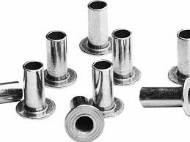

Από τι υλικό κατασκευάζονται οι σιδερένιοι ήλοι;

χαλκό ή αλουμίνιο

χάλυβα

χάλυβα st34 και st38

Χάλυβα st34 και st 38 και σε εξαιρετικές περιπτώσεις st 44

* **Τοποθετείστε στην εικόνα τις σωστές διαστάσεις του ήλου.**

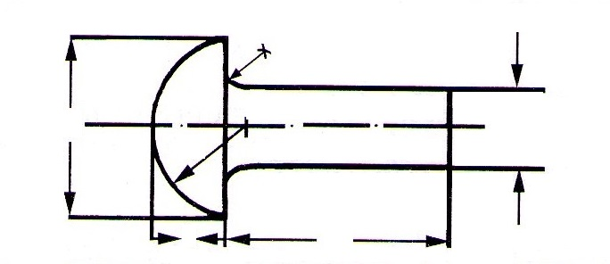

**r** Ακτίνα καμπυλότητας, **R** Ακτίνα κεφαλής ήλου, **D** Διάμετρος κεφαλής ήλου, **d** Διάμετρος κορμού ήλου, **l** Μήκος του ήλου**, Κ** Ύψος κεφαλής ήλου

* **Ερώτηση πολλαπλής επιλογής. Διάλεξε την σωστή απάντηση!**

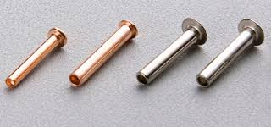

Τι σημαίνει η τυποποίηση 18x70DIN124 ;

Σημαίνει ημιστρόγγυλος ήλος με διάμετρο 70mm και μήκος 18mm

Σημαίνει βυθισμένος ήλος με διάμετρο 70 mm και μήκος 18 mm

Σημαίνει βυθισμένος ήλος με διάμετρο 18mm και μήκος 70mm.

Σημαίνει ημιστρόγγυλος ήλος με διάμετρος 18 mm και μήκος 70mm

* **Ερώτηση κατανόησης**

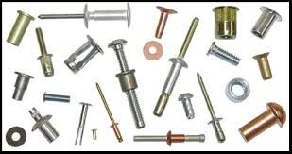

Ποια στοιχεία πρέπει να δώσουμε για την προμήθεια ενός ήλου;